项目名称：校车座位预约小程序

组长： 穆祥祥

小组成员： 谢泳锋 徐晓凡 白斗文

目录

1 可行性研究报告 3

1.1问题定义 3

1.2 可行性研究过程 3

1.3系统流程图 3

1.4 数据流图 4

1.5 数据字典 4

2 需求分析 6

2.1 需求细化 6

2.2 需求分析结果 7

2.3 E-R图 7

2.4 状态图 8

3 总体设计 9

3.1 数据流图细化 9

3.1.1 初步细化数据流 9

3.1.2 精细化数据流 10

3.2 模块结构图 11

3.2.1 初级结构图 11

3.2.2 细化结构图 11

3.2.3 精细化模块结构图 12

1 可行性研究报告

## 1.1问题定义

学院为满足师生需求，安排校车在大兴小区与校本部之间来往，同学们为乘坐校车，耗费大量精力去排队，我们的项目使用微信小程序预约车座，目的在于减少不必要的排队行为，降低同学们的时间成本，方便大家的出行，维持乘车秩序。

## 1.2 可行性研究过程

我们小组确定项目以后，通过两周在学生中访谈确定了校车预约需求，在小组谈论中组员们也互换身份，对于出现的问题进行了深入分析，

## 1.3系统流程图



## 1.4 数据流图



## 1.5 数据字典

|  |  |  |  |
| --- | --- | --- | --- |
| **中文名** | **英文名** | **规则描述** | **补充** |
| 用户ID | userId | 1{数字}10 |  |
| 用户性别 | userGender | [0|1] |  |
| 用户类型 | userType | 1{数字}4 |  |
| 微信ID | wxId | 1{[数字|字母]}128 |  |
| 微信昵称 | wxNickname | 1{[数字|字母]}128 |  |
| 学号 | studentId | {[数字|字母]}10 |  |
| 学生密码 | studentPassword | 6{[数字|字母]}32 |  |
| 是否确认 | isConfirmed | [0|1] |  |
| 黑名单过期时间 | blcLstExpiredTm | 16{[数字|:]}16 | 日期格式 |
| 违约次数 | violationTimes | 1{数字}4 |  |
| 是否可用 | Available | [0|1] |  |
|  |  |  |  |
| 预约编号 | reservationId | 1{数字}10 |  |
| 座位ID | seatId | 1{数字}4 |  |
| 操作时间 | operationTime | 16{[数字|:]}16 | 日期格式 |
| 取消时间 | cancelTime | 16{[数字|:]}16 | 日期格式 |
| 结束位置 | finalLocation | 7{[数字|.|,]}28 | 小数点后两位 |
| 是否违约 | isViolation | [0|1] |  |
|  |  |  |  |
| 转换ID | shiftId | 1{数字}10 |  |
| 行程ID | scheduleId | 1{数字}3 |  |
| 行程日期 | scheduleDate | 16{[数字|:]}16 | 日期格式 |
| 到达时间 | arrivingTime | 16{[数字|:]}16 | 日期格式 |
| 乘客数 | passengerNum | 1{数字}3 |  |
| 最终确认乘客数 | passeConfirmedNum | 1{数字}3 |  |
|  |  |  |  |
| 始点 | startPoint | 1{[数字|字母]}16 |  |
| 终点 | endPoint | 1{[数字|字母]}16 |  |
| 发车时间 | startTime | 16{[数字|:]}16 | 日期格式 |
| 目的地坐标 | destinationLocation | 7{[数字|.|,]}28 | 小数点后两位 |
|  |  |  |  |
| 座位编号 | seatId | 1{数字}3 |  |
| 座位数 | seatNumber | 1{数字}3 |  |
| 是否可用 | isAvailable | 1{数字}1 |  |

2 需求分析

## 2.1 需求细化

（1）身份验证登录。验证，（信息来源微信）学号验证，已验证未验证（学号验证）微信身份校验。（小程序 身份验证问题）微信昵称，性别（可选）获取地理位置。(待定)每次打开小程序，如果没有地理位置，则要求提供。否则，游客模式。（限制服务）

（2）预约。可预约的日期。（方框）和预约班次。可预约座位数， 提前预约时间（学生前一天20点，教师提前一天18:00）如果在黑名单里，点击预约，（给出提示不能预约）

预约请求，二次反馈，二次确认。（有提示。）

分配座位编号。返回结果（成功或失败）。

取消预约可取消预约展示（已经预约，但没有发车）。取消预约，立即释放。取消预约请求，二次反馈，二次确认。（有提示。）后台直接取消。

返回结果（成功或失败）。

（3）司机查看：预约成功座位号。上传到达信息展示当前进行中行程。（司机）行程信息（车次，预约人数，日期，到达时间 + 有效乘车人数。） 选择到站信息录入（上传，0或1，表示到站）。-从行程表里获取目的地位置。二次确认。执行行程结束操作。

（4）当前车次所有乘客推送（地理位置获取请求消息）。

地理位置校验指定时间内上传的地理位置。地理位置校验是否在目的地(行程表)附近。。在不在》认定该用户未乘车。

超时未上传地理位置。

（5）每日初始化（座位表）每日所有座位可用（49个）

清空每月违规记录。（学生，教师）查看历史行程。日期，班次，是否违规，是否已取消，违约记录。

（6）名称：校车座位预约小程序（中文）seat reservation applet（英文）

## 2.2 需求分析结果

学院为满足师生需求，安排校车在大兴小区与校本部之间来往，同学们为乘坐校车，耗费大量精力去排队，我们的项目使用微信小程序预约车座，目的在于减少不必要的排队行为，降低同学们的时间成本，方便大家的出行，维持乘车秩序。

## 2.3 E-R图

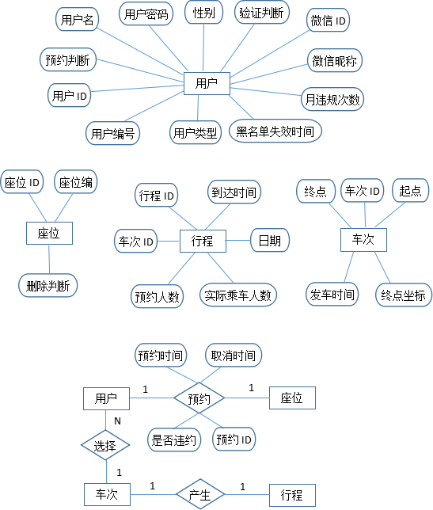

## 2.4 状态图



3 总体设计

## 3.1 数据流图细化

### 3.1.1 初步细化数据流



### 3.1.2 精细化数据流



## 3.2 模块结构图

### 3.2.1 初级结构图



### 3.2.2 细化结构图



### 3.2.3 精细化模块结构图

其中，登录、预约、取消预约、完成行程模块按功能划分，为功能内聚。其内部为特定顺序的过程和顺序内聚。定时处理模块为逻辑内聚。

